Путин Павел Александрович, группа 7.1

Лабораторная работа № 2

**Вариант № 6**

Моделирование и оценка эффективности систем передачи информации в среде MATLAB + Simulink

**Цель работы**

Практическое изучение технологий визуального программирования имитационных моделей систем с использованием подсистемы Simulink, освоение навыков проведения экспериментальных исследований с моделями систем передачи информации в интересах оценки их эффективности и влияния основных факторов.

**Задание**

Путем имитационного моделирования канала передачи информации с полезным пилообразным радиосигналом и амплитудной модуляцией (несущая частота – 250 Гц) в среде с мешающим аддитивным белым шумом, построить зависимость СКО передачи аналогового сообщения от мощности шума NP ∈(0,025;0,1) и расстояния от источника до приемника R∈(2;5).

**Код программы (внесённые изменения в шаблон кода выделены)**

% Оценка СКО (среднеквадратического отклонения) передачи аналового

% сообщения и его зависимости от мощности шума (NP) и расстояния от

% источника до приёмника R.

% Исследуемые факторы влияния: расстояние от источника до приемника – R;

% уровень (мощность) шума на входе приемника – NP.

clear all;

%% Статегическое планирование

% Задание интервала дискретизации по времени и количества отсчетов на интервале моделирования [0, 10] с.

Ts = 0.001; % интервал дискретизации

Ns = 10000; % количество интервалов дискретизации

% Задание неварьируемых величин

mr = 1; % коэффициент различимости

Hz = 250; % несущая частота

Am = 1; % амплитуда полезного радиосигнала

% Задание факторов количества и диапазонов изменения факторов NP и R

nf = 2; % количетсво факторов

minf = [0.025 2]; % минимумы уровня шума и расстояния между передатчиком и приёмником

maxf = [0.1 5]; % максимумы уровня шума и расстояния между передатчиком и приёмником

fracfact('a b ab' ); % дробный двухуровневый план эксперимента для учета взаимодействий

N = 2 ^ nf; % количество экспериментов N

fracplan = ans;

fictfact = ones(N, 1); % план с фиктивной переменной

X = [fictfact ans]'; % матрица планирования

fraceks = zeros(N, nf); % матрица, содержащая реальные значения факторов

for i = 1 : nf

for j = 1 : N

fraceks(j, i) = minf(i) + (fracplan(j, i) + 1) * (maxf(i) - minf(i)) / 2;

end

end

fraceks

%% Тактическое планирование эксперимента

d_sigma = 0.2; % доверительный интервал

alpha = 0.2; % уровень значимости

tkr_alpha = norminv(1 - alpha / 2); % t-критическое

NE = round(1 + 2 * tkr_alpha^2 / d_sigma^2) % требуемое число испытаний

% цикл по совокупности экспериментов стратегического плана

for j = 1 : N

NP = fraceks(j, 1)

R = fraceks(j, 2)

% цикл статистических испытаний с фиксированным объемом

for k = 1 : NE

% имитация функционирования системы

to = round(rand * 100); % инициализация генератора шума

s = sim('trenl', Ts * Ns); % Ts * Ns - время моделирования

d(k) = sum(abs(s.simout - s.simout1)); % количество несовпадений

end

% оценка показателя (реакции) по выборке наблюдений

Y(j) = std(d) ^ 2;

end

% определение коэффициентов регрессии

C = X * X';

b_ = inv(C) * X * Y'

% формирование зависимости реакции системы на множестве

% значений факторов

A = minf(1) : 0.001 : maxf(1);

B = minf(2) : 0.001 : maxf(2);

[k N1] = size(A);

[k N2] = size(B);

for i = 1 : N1

for j = 1 : N2

an(i) = 2 * (A(i) - minf(1)) / (maxf(1) - minf(1)) - 1;

bn(j) = 2 * (B(j) - minf(2)) / (maxf(2) - minf(2)) - 1;

% экспериментальная поверхность реакции

Yc(j, i) = b_(1) + an(i) * b_(2) + bn(j) * b_(3) + an(i) * bn(j) * b_(4);

end

end

% отображение зависимостей в трехмерной графике

[x, y] = meshgrid(A, B);

figure;

plot3(x, y, Yc),

xlabel('NP'),

ylabel('R'),

zlabel('CKO'),

title('Зависимость СКО от NP и R'),

grid on;

**Схема системы в Simulink**

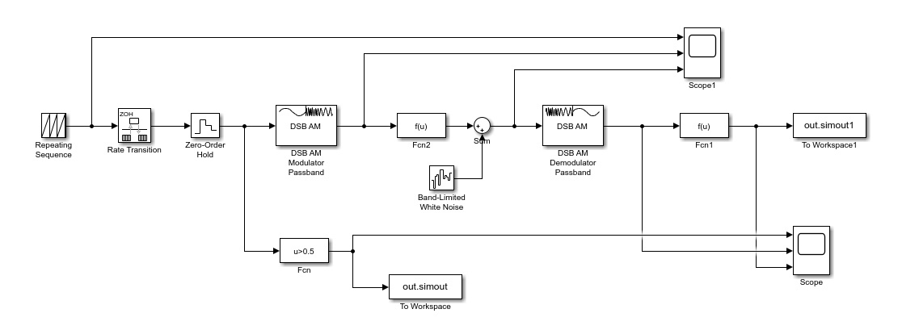

Блок Repeating Sequence определяет форму сгенерированного сигнала, в данном случае он формирует пилообразный сигнал, который растет от 0 до заданного параметра Am за 1 секунду, а затем снова становится равен 0.

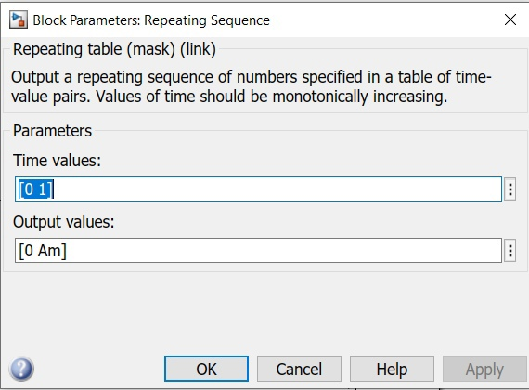

Блоки Rate Transition и Zero-Order Hold используются для преобразования аналогового сигнала в дискретный, с которым могут работать модулятор и демодулятор.

Блок DSB AM Modulator Passband реализует амплитудную модуляцию полученного сигнала для его дальнейшей передачи. Частота несущего сигнала определяется параметром Hz.

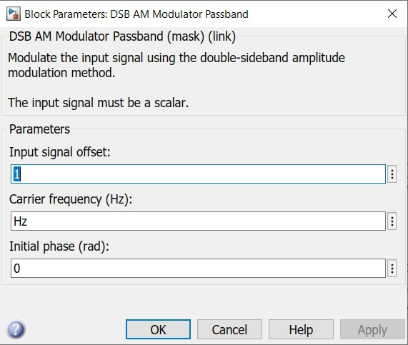

Блок Fcn2 реализует функцию, имитирующую затухание сигнала в процессе передачи, в зависимости от расстояния от источника до приемника.

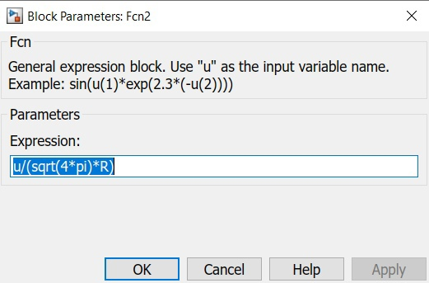

Блок Band-Limited White Noise генерирует мешающий белый шум с заданной мощностью.

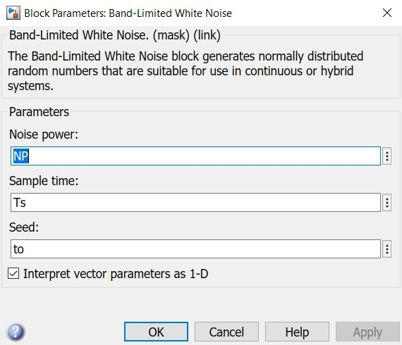

Блок Sum суммирует модулированный полезный сигнал с аддитивным мешающим шумом.

Блок DSB AM Demodulator Passband реализует фазовую демодуляцию полученного сигнала.

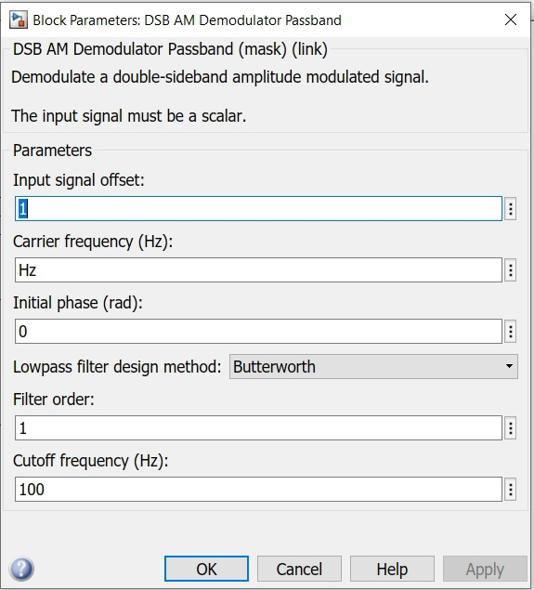

Блок Fcn1 имитирует работу порогового устройства с регулируемым порогом.

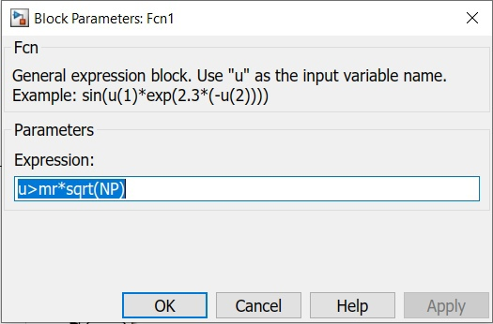

Блок Fcn реализует сравнение исходного передаваемого видеосигнала с фиксированным порогом, равным 0,5, и служит для контрольного подсчета числа излучаемых импульсов.

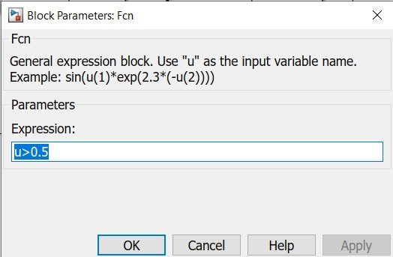

Блоки ToWorkspace и ToWorkspace1 используются для передачи данных испытания в управляющую программу.

Блоки Scope и Scope1 используются для визуализации процесса работы системы, они выдают осциллограммы сигнала в разные моменты работы.

**Результаты выполнения задания**

Зависимость СКО передачи аналогового сообщения от мощности шума и расстояния от источника до приемника:

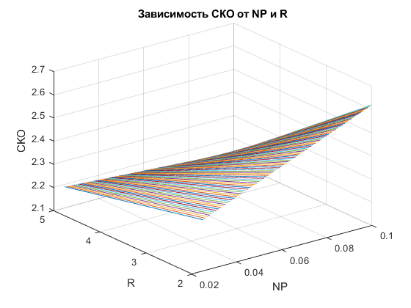

Рисунок

Осциллограммы сигнала после генерации, после модуляции и после сложения с мешающим шумом:

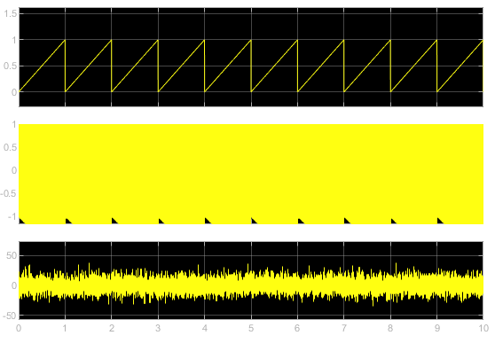

Рисунок

Осциллограммы сигнала после задержки, после демодуляции и после прохождения порогового устройства:

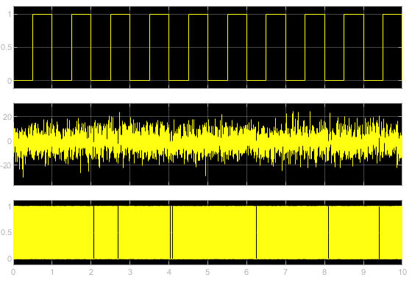

Рисунок

Как видно по рисунку, итоговый сигнал при максимальных значениях параметров сильно зашумлен.

**Выводы**

Были изучены технологии визуального программирования имитационных моделей систем с использованием подсистемы Simulink, освоены навыки проведения экспериментальных исследований с моделями систем передачи информации в интересах оценки их эффективности и влияния основных факторов.